**Как подготовить ребенка к прохождению ПМПК.**

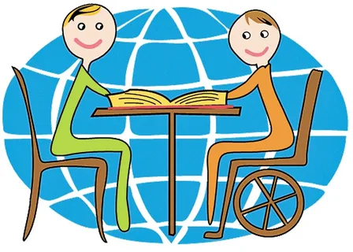

Психолого-медико-педагогическая комиссия (ПМПК) создается в целях своевременного выявления детей с особенностями в физическом и (или) психическом развитии и (или) отклонениями в поведении, проведения их комплексного психолого-медико-педагогического обследования (далее - обследование) и подготовки по результатам обследования рекомендаций по оказанию им психолого-медико-педагогической помощи и организации их обучения и воспитания, а также подтверждения, уточнения или изменения ранее данных рекомендаций.

Инициировать прохождение ПМПК могут родители (законные представители) или образовательная организация, которую посещает ребёнок.  
Сам алгоритм проведения ПМПК включает ряд последовательных этапов:

* Знакомство с представленными родителями документами, формирование первичной гипотезы относительно основных проблем и особенностей развития ребенка и его образовательных возможностей;
* Комплексное обследование ребенка, включающее непосредственную оценку особенностей развития ребенка, его возможностей    различными специалистами;
* Анализ полученных результатов и их коллегиальное обсуждение;
* Принятие решения об образовательном маршруте ребенка (вид образовательной программы, ее форма, аспекты коррекционной работы и другие необходимые специальные образовательные условия) и составление заключения ПМПК;
* Консультирование родителей и согласование с ними специальных образовательных условий, необходимых ребенку для обучения, развития и адекватной социализации.

На ПМПК принимают по записи. В назначенный день родителю (законному представителю) необходимо вместе с ребёнком явиться в ПМПК. Важно, чтобы ребёнок был положительно настроен на работу, хорошо себя чувствовал. Не следует начинать процедуру обследования, если ребенок болен. Перед посещением ПМПК нужно рассказать ребенку о том, что с ним будет беседовать учитель, которого не надо бояться, мама будет рядом.  
Родитель (законный представитель) имеет право присутствовать при обследовании ребёнка и получать консультации специалистов.  
Обследование ребёнка может проводиться каждым специалистом комиссии индивидуально или несколькими специалистами одновременно (процедура и продолжительность обследования определяются исходя из задач обследования, а также возрастных, психофизических и иных индивидуальных особенностей детей).  
Деятельность каждого специалиста ПМПК подчинена решению общей диагностической задачи.  
***Учитель-дефектолог*** определяет зону актуального и зону ближайшего развития ребенка. Анализируя педагогическую характеристику и тетради ребенка, учитель-дефектолог может сделать выводы о степени усвоения программы, выделить конкретные проблемы и уточнить их в процессе диагностики.  
***Педагог-психолог*** оценивает поведение, характер деятельности, особенности коммуникации, зрительный и слуховой гнозис, высшие психические функции.  
***Учитель-логопед***оценивает уровень речевого развития, качество устной и письменной речи.

Анализ представленных родителями документов, объективные выводы по результатам диагностических обследований в дальнейшем будут являться основанием для принятия решения и оформления заключения ПМПК.  
В некоторых случаях комиссия может принять решении о дополнительном обследовании в другой день.

Для того, чтобы получить достоверные данные об уровне развития ребенка, специалист ПМПК, который проводит обследование должен установить доверительный контакт с ребенком. Для этого проводится беседа с ребенком и (или) игра. Беседа ведется неформально на интересующие ребенка темы. Установив контакт, в беседу включаются вопросы на установление кругозора в соответствии с возрастными требованиями. Например:

* Какое сейчас время года?
* Какие ты знаешь зимние месяцы?
* В какой стране мы живем?
* Какой главный город (столица) России?
* Какие страны мира (Европы, Азии) ты знаешь?
* На каком языке говорят в Англии, Америке, Германии? и др.

Далее, в соответствии с возрастом ребенка предлагаются задания, устанавливающие степень речевой, когнитивной патологии.

Руководитель ТПМПК г. Шахты А.В. Белогура